1.在虚拟机中将自己chmod权限取消
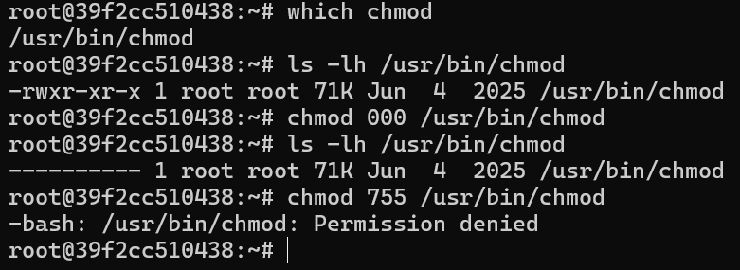
2.按下图使用install方法修复
